МІНІСТЕРСТВО ОСВІТИ І НАУКИ УКРАЇНИ
ЗАПОРІЗЬКИЙ НАЦІОНАЛЬНИЙ УНІВЕРСИТЕТ

БІОЛОГІЧНИЙ ФАКУЛЬТЕТ

Кафедра хімії

Кваліфікаційна робота / проєкт
магістра

на тему Показники якості вершкового масла
вітчизняного виробництва

Виконала: студентка 2 курсу, групи 8.1020
спеціальності 102 Хімія

освітньої програми Хімія

Попович Я.І.

Керівник доцент, доцент, к.б.н. Генчева В.І.

Рецензент зав. каф., професор, професор, д.б.н. Бражко О.А.

Запоріжжя
2021

МІНІСТЕРСТВО ОСВІТИ І НАУКИ УКРАЇНИ
ЗАПОРІЗЬКИЙ НАЦІОНАЛЬНИЙ УНІВЕРСИТЕТ

Біологічний факультет
Кафедра хімії
Рівень вищої освіти магістр
Спеціальність 102 Хімія
Освітня програма Хімія

ЗАТВЕРДЖУЮ
Завідувач кафедри хімії,
д.б.н., проф.
________________________ О.А. Бражко
«20» |  | жовтня | 2020 року

ЗАВДАННЯ
НА КВАЛІФІКАЦІЙНУ РОБОТУ (ПРОЄКТ) СТУДЕНТЦІ
Попович Яні Ігорівні
 | 1. Тема роботи |  | Показники якості вершкового масла вітчизняного
 |  |  | виробництва
 | керівник роботи |  | Генчева Вікторія Іванівна, к.б.н., доцент
 | затверджена наказом ЗНУ від |  |  |  | « | 07 | » | липня | 2021 р. | № | 1034-с
 | 2. Строк подання студентом роботи |  |  |  |  |  | 10 грудня 2021 року
 | 3. Вихідні дані до роботи |  |  | огляд наукової літератури, щодо хімічного складу
 | класифікації, технології отримання та харчової цінності вершкового масла
 | 4. Зміст розрахунково-пояснювальної записки (перелік питань, які потрібно
 | розробити): | провести органолептичний аналіз дослідних зразків вершкового
 | масла, визначити основні фізико-хімічні показники якості вершкового масла:
 | вміст вологи, жиру, кислотність, рослинні домішки.
 | 5. Перелік графічного матеріалу (з точним зазначенням обов’язкових креслень): 18 рисунків, 9 таблиць.

6. Консультанти розділів роботи
Розділ | Консультант | Підпис, дата
Розділ | Консультант | завдання  видав | завдання прийняв
4 | Луганська О.В., к.х.н., доцент

7. Дата видачі завдання 20.10.2020 р.

КАЛЕНДАРНИЙ ПЛАН
№  з/п | Назва етапів кваліфікаційної роботи | Строк виконання етапів роботи | Примітки
 | Огляд літературних джерел. Написання відповідного розділу роботи | жовтень − грудень 2020 | Виконано
 | Вивчення, засвоєння методик дослідження. Написання відповідного розділу роботи | січень –  лютий 2021 | Виконано
 | Засвоєння правил техніки безпеки під час виконання експериментальної частини. Написання відповідного розділу роботи | квітень − березень 2021 | Виконано
 | Проведення експериментальних досліджень. Оформлення результатів експерименту (таблиці, рисунки). Написання відповідного розділу роботи | травень, червень,  вересень 2021 | Виконано
 | Оформлення кваліфікаційної роботи.  Передзахист роботи | жовтень − листопад 2021 | Виконано
 | Рецензування кваліфікаційної роботи | грудень 2021 | Виконано
 | Захист кваліфікаційної роботи | грудень 2021 | Виконано

Студентка |  |  |  | Я.І. Попович
Керівник роботи |  |  |  | В.І. Генчева
Нормоконтроль пройдено
Нормоконтролер |  |  |  | О.В. Луганська
РЕФЕРАТ

У роботі 61 сторінка, 9 таблиць, 18 рисунків, було використано
61 літературне джерело, із них 16 іноземною мовою.
Об’єкт дослідження є масло вершкове торгової марки «Ферма» 82,5% та масло вершкове домашнього приготування.
Предмет дослідження – фізико-хімічні показники якості масла вершкового.
Мета роботи – порівняти фізико-хімічні показники масла вершкового, приготованого в домашніх умовах методом сколочування збираних вершків та масла вершкового екстра – 82,5% за ДСТУ 4399:2005.
Методи досліджень та апаратура – конічні колби на 250 мл, бутирометр вершковий, піпетки 10 мл, 5 мл, 2 мл, ваги лабораторні з точністю до 0,02 та 0,001, водяна баня, центрифуга 10000 об/хв., метод титрування, органолептичний метод, бутирометричний метод.
Встановлено, що масло домашнє майже повністю відповідало органолептичним показникам: (чистий, добре виражений вершковий смак і запах, але без присмаку пастеризації; однорідна консистенція, що має зернисту структуру затверділого жиру, яка дозволяється для топленого масла, світло-жовтий колір, однорідний за всією масою – відповідає ДСТУ 4399:2005), але не відповідало нормам стандарту за фізико-хімічними.
Виявлено кількісну фальсифікацію масла солодковершкового екстра
ТМ Ферма.
ВЕРШКОВЕ МАСЛО, ПОКАЗНИКИ ЯКОСТІ, ОРГАНОЛЕПТИЧНИЙ АНАЛІЗ, КИСЛОТНІСТЬ, ВОЛОГІСТЬ, ВМІСТ ЖИРУ

ABSTRACT

61 pages, 9 tables, 18 figures are in this paper. 61 references, including
16 foreign language were used.
The object of the study is 82.5% Ferma butter and home-made butter.
The aim of the work is to compare the physical and chemical parameters of butter prepared at home by the method of combining harvested cream and butter extra - 82.5% according to DSTU 4399: 2005.
Research methods and equipment − conical flasks of 250 ml, butyrometer cream, pipettes 10 ml, 5 ml, 2 ml, laboratory scales with an accuracy of 0.02 and 0.001, water bath, centrifuge 10000 rpm, titration method, organoleptic method, butyrometric method.
It was found that homemade butter almost completely met the organoleptic characteristics: (pure, well-defined creamy taste and smell, but no pasteurization taste; homogeneous consistency, having a granular structure of hardened fat, which is allowed for ghee, light yellow color, uniform throughout mass-complies with DSTU 4399: 2005), but did not meet the standards of the physical and chemical standard.
Quantitative falsification of butter TM Ferma was revealed.
BUTTER, QUALITY INDICATORS, ORGANOLEPTIC ANALYSIS, ACIDITY, HUMIDITY, FAT CONTENT

ЗМІСТ

ПЕРЕЛІК УМОВНИХ ПОЗНАЧЕНЬ, СИМВОЛІВ, ОДИНИЦЬ, СКОРОЧЕНЬ І ТЕРМІНІВ ............................................................................. | 8
Вступ.............................................................................................................. | 9
1 ОГЛЯД НАУКОВОЇ ЛІТЕРАТУРИ............................................................ | 12
1.1 Класифікація вершкового масла.............................................................. | 12
1.2 Констистенція та структура масла........................................................... | 13
1.3 Хімічний склад молочного жиру ............................................................. | 15
1.4 Хімічні властивості жирів ........................................................................ | 19
1.5 Вершки як емульсія молочного жиру ..................................................... | 21
1.6 Результати досліджень щодо якості вершкового масла (наукові публікації) ....................................................................................................... | 23
2 Матеріали та методи дослідження .......................................... | 25
2.1 Об’єкт дослідження ................................................................................... | 25
2 2 Органолептичний аналіз вершкового масла ......................................... | 25
2.3 Фізико-хімічні дослідження вершкового масла ..................................... | 27
2.3.1 Визначення вологи у маслі .................................................................... | 27
2.3.2 Визначення ступеня кислотності масла ............................................... | 28
2.3.3 Визначення масової частки жиру бутирометричним методом ......... | 28
2.3.4 Визначення домішок крохмалю, борошна, картопляного залишку .. | 29
2.3.5 Визначення домішок рослинних масел ................................................ | 29
2.4 Вади вершків та їх виправлення .............................................................. | 30
2.5 Методи виробництва вершкового масла та його контроль ................... | 32
2.6 Статистична обробка експериментальних даних ................................... | 33
3 ЕКСПЕРИМЕНТАЛЬНА ЧАСТИНА ........................................................ | 36
3.1 Результати органолептичного аналізу солодковершкового масла та масла домашнього приготування……………….. ......................................... | 36
3.2 Результати дослідження вологи у зразках .............................................. | 40
3.3 Результати дослідження масової частки жиру бутирометричним методом……………………............................................................................. | 41
3.4 Визначення домішок крохмалю, борошна ……………………………. | 42
3.5 Результати дослідження кислотності (градус Кеттстофера) ………… | 43
3.6 Визначення домішок маргарину та рослинних олій .............................. | 45
4 ОХОРОНА ПРАЦІ ТА БЕЗПЕКА В НАДЗВИЧАЙНИХ СИТУАЦІЯХ. | 47
висновки ..................................................................................................... | 54
ПЕРЕЛІК ПОСИЛАНЬ ................................................................................... | 56

ПЕРЕЛІК УМОВНИХ ПОЗНАЧЕНЬ, СИМВОЛІВ, ОДИНИЦЬ, СКОРОЧЕНЬ І ТЕРМІНІВ

Вт/кг – ват на кілограм
г – грам
кДж – кілоджоуль
к.ч. – кислотне число
м.ч. – масова частка
м.ч.ж. – масова частка жиру
мкм – мікрокілометр
мл – мілітр
моль/л – моль на літр
мПа – мегапаскаль
рН – водневий показний
ВЖВ − високожирні вершки
ДСТУ – держспоживстандарт
НАССР – аналіз небезпечних факторів і критичних точок контролю
ПВЖВ – перетворення високожирних вершків
СЗМЗ – сухий знежирений молочний залишок
ТАГ − триацилгліцероли

ВСТУП

Вершкове масло – це продукт з високою концентрацією молочного жиру, що володіє найбільшою харчовою та біологічною цінністю серед природних жирів; являє собою жироводну емульсію, дисперсійною фазою якої є жир, де рівномірно розподілена волога і сухий знежирений молочний залишок. Також має оптимально збалансований комплекс жирних кислот, вітамінів, низьку температуру плавлення. Жир у вершковому маслі перебуває в емульгованому стані, чим і пояснюється добра засвоюванність вершкового масла (до 95%) [1].
Якість та властивості масла залежать від методів переробки вершків, сировини, що застосовують та смакових і ароматичних добавок, але масло не повинно містити ніяких спеціальних харчових добавок, оскільки стандартами заборонено у назві спредів і жирових сумішей вживати слово «масло» окремо або у словосполученнях [1, 2].
На сьогодні створюють і розробляють такі види масла, що збалансовані за хімічним складом, мають підвищену біологічну цінність, знижену жирність та різноманітні смаки. Біологічна цінність − відповідність хімічного складу продукту формулі, яка керує збалансованим харчуванням дорослої людини. Фосфоліпід: лецитин, який переходить у масло разом з оболонками жирових кульок, підвищу харчову цінність молочного жиру. Лецитин в організмі людини є структурним компонентом мембран клітин, є оосновою мієлінової оболонки нервових клітин, невід’ємний компонент ферментів і відноситься до речовин, необхідність в яких підвищується при нервових напруженнях.
Вміст в молочному жирі поліненасичених жирних кислот (лінолевої, ліноленової та арахідонової), що беруть участь у клітинному обміні речовин та мають антисклеротичні властивості впливає на харчову цінність вершкового масла. Пори року, географічні умови та ін. – контролюють вміст поліненасичених жирних кислот у молочному жирі.
Осінньо-зимовий період впливає на зниження рівня вітамінів.
Мінеральні речовини, лактоза, водо- (В₂, С) та жиророзчинні А, Е, Д,
β-каротин) вітаміни підвищують біологічну цінність вершкового масла.
У процесі вироблення масла за температурі нагрівання до 120 ⁰С кількість вітамінів А і Д не зменшується (вони не руйнуються). Втрати вітаміну становлять до 80 %. Каротин надає маслу жовтого кольору. Молочний жир слугує джерелом вітаміну А.
Масло вершкове повинно відподати вимогам ДСТУ 4399:2005 «Масло вершкове. Технічні умови» [2].
На сьогоднішній день поширена проблема фальсифікації вершкового масла рослинними жирами. Натуральне вершкове масло в Україні виробляється у незначному обсязі. Це пояснюється високою собівapтістю готового продyктy та дефіциту сиpoвини.
Щоб здешевити вартість сировини під час виробництва масла, значну частину ваершкового масла заміюють pocлинними оліями. Фальсифікoвaне вершкове маслo на даний час набуло шиpoких масштабів через введення різниx дoбавoк, іншиx видiв жиpiв, бapвникiв тa apoматизaтopів [3].
Виробництво масла вершкового – це складний, затратний технологічний процес, але можливо виготовити масло і в домашніх умовах. В роботі описаний спосіб приготування такого масла, подібний до методу сколочуваня вешків. Збиті вершки можуть не відповідати стандартам, але повинні мати високі показники якості та задовільняти органолептичні характеристики.
Мета роботи ‒ порівняти фізико-хімічні показники масла вершкового, приготованого в домашніх умовах методом сколочування збираних вершків та масла вершкового екстра – 82,5% за ДСТУ 4399:2005.

Завдання роботи:
- провести органолептичну оцінку масла вершкового, приготованого в домашніх умовах та масла вершкового екстра – 82,5%;
- визначити вміст вологи;
- визначити масову частку жиру;
- визначити кислотність;
- проаналізувати відповідність фізико-хімічних показників масла вершкового екстра – 82,5% згідно ДСТУ 4399:2005.
Об’єктом роботи є – масло вершкове торгової марки «Ферма» 82,5% та масло вершкове домашнього приготування.
Предметом роботи є фізико-хімічні показники якості масла вершкового.
Методи досліджень та апаратура – конічні колби на 250 мл, бутирометр вершковий, піпетки 10 мл, 5 мл, 2 мл, ваги лабораторні з точністю до 0,02 та 0,001, водяна баня, центрифуга 10000 об/хв., метод титрування, органолептичний метод, бутирометричний метод.
За матеріалами досліджень кваліфікаційної роботи опубліковано тези:
- Попович Я.І. Оцінка якості вершкового масла вітчизняного виробництва. Молода наука − 2021: матеріали збірника наукових праць студентів, аспірантів і молодих вчених (м. Запоріжжя, 19-24 квітня 2021 р.). Запоріжжя, 2021. Том 1. С. 252-253.
- Попович Я.І., Генчева В.І. Показники якості вершкового масла вітчизняного виробництва. The XII International Science Conference «About modern problems in science and ways to solve them». Graz: Text Copyright, 2021. C. 47-48.
1 ОГЛЯД НАУКОВОЇ ЛІТЕРАТУРИ
1.1 Класифікація вершкового масла

Вершкове масло – жировий продукт, що виготовляють як
з вершків, так і продуктів переробляння молока; має специфічний смак, запах, пластичну консистенцію (12±2 ⁰С); вміст молочного жиру не менше ніж 61,5%, становить емульсію «вода в жирі», яка є однорідною; має певне значення вологи та вмісту сухих речовин [2].
Масло вершкове, згідно нормативного документу ДСТУ 4399:2005, яке залежить від масової частки жиру поділяють на:
- вершкове масло екстра,
- вершкове масло селянське,
- вершкове масло бутербродне,
- топлене масло (молочний жир) (табл. 1.1) [2].

Таблиця 1.1 – Фізико-хімічні показники (згідно ДСТУ 4399:2005)
Назва масла | Масова частка жиру, %
1 | 2
Вершкове масло екстра | від 80,0% до 85,0%
Вершкове масло селянське | від 72,5% до 79,9%
Вершкове масло бутербродне | від 61,5% до 72,4%
Топлене масло (молочний жир) | не менше 99,0% (99,8%)

В залежності від технологічних особливостей й органолептичних показників масло поділяють на солодковершкове і солоне солодковершкове; кисловершкове і солоне кисловершкове.
Солодковершкове маслo − це масло, яке вигoтoвляють із натуральних пастеризoваних вершків.
Масло, яке виробляють із пастеризованих вершків сквашених чистими культурами мoлoчнoкислих бактерій відноситься до кисловершкового масла.
Солоне вершкове масло виготовляють із пастеризованих натуральних вepшкiв з молочнокислими бактеріями та додають кухонну сіль. Для масла солоного солодко- та кисловершкового масова частка повинна становити не
більше 1,0%.
Топленим маслом (молочний жир) є такий вид масла, який отримують
з вершкового масла, підсирного масла, масла-сирцю або вершків та видаляють практично всю вoлoгу та ін., тверді речовини, окрім жиру [2, 3].

1.2 Констистенція та структура масла

Консистенція вершкового масла − структурно-механічні властивості, що залежить від самого продукту, взаємозв’язку його компонентів та їх агрегатного стану.
Між собою пов’язані як консистенція та структура масла.
Консистенція вершкового масла – твердість, в’язкість, пластичність, зв’язність, гомогенність, термостійкість та ін.
При температурі 25-30 ⁰С вершкове масло не повинно м’яку консистенцію, повинно зберігати форму; при температурі 10-15 ⁰С не повинно твердим, ламким, кілким та крихким, має бути пластичним та макрогенним, не розпадатись на окремі шари, присмак не «пісчанистості» та не «мучнистості». Головне, що треба віднести до консистенції − здатність масла добре намазуватись на м’який хліб [3, 4].
Розподіл та взаємодія компонентів у маслі: рідкої та твердої фаз жиру, плазми, повітря представляє собою структуру масла.
Наявність зернистої та гомогенної структури вершкового масла відкрив Е. Кноп за допомогою електронного мікроскопа.
Злипання жирових кульок мікрозерен затверділого жиру масла утворює зернисту структуру.
У гомогенній структурі масла жирові кульки в процесі маслоутворення руйнуються повністю, змінюється жирова фаза. Масло перетворюється у розплавлену безструктурну масу при температурі, при якій масло із зернистою структурою буде м’яким і має товарний вигляд.
Жир у вершковому маслі представляє собою кристали затверділих гліцеридів, має як аморфний твердий та рідкий стан, які забезпечують кристалічнупросторову структуру масла.
Розрізняють на коагуляційну та кристалізаційну (конденсаційну) структури вершкового масла.
Коагуляційна структура утворюється в результаті взаємодій, при яких частинки мають індивідуальність, розділені тонкими прошарками рідкого жиру (масло з ніжною консистенцією з добре вираженою міцністю; характерною пластичністю, повним тиксотропним відновленням після механічного руйнування). Коагуляційні контакти між частинками твердої фази мають слабкі сили взаємодії внаслідок наявності прошарків вільного жиру.
Кристалізаційна структура – фазовий контакт між твердими частинками. Є висока міцність, тиксотропні властивості відсутні, маленька пластичність, через жорсткість контактів − велика крихкість. Представлена структура незворотно руйнується і перетворюватися у коагуляційну.
Кристалізаційна структура масла − певний каркас із кристалів гліцеридів молочного жиру, що зрощені. Характерна надмірна твердість, крихкість, ламкість.
Вершкове масло − кристалізаційно-коагуляційна структура змішаного типу, де 75% структури після руйнування відновлюється, тобто переважає коагуляційна.
У процесі зберігання масла, взаємодії кристалів гліцеридів молочного жиру, білків та речовин оболонки жирових кульок, що представлені
в краплинах плазми, водних капілярах утворюється вторинна структура вершкового масла. Характеризується певною міцністю. Збільшенний вміст вологи та сухого знежиреного молочного залишку в маслі впливає на консистенцію масла [4-7].

1.3 Хімічний склад молочного жиру

Молочний жир має в своєму складі змішані триацилгліцероли, які містять 7,4%-9,5% низькомолекулярні летючі жирні кислоти: масляну (бутанову), капронову (гексанову) (рис. 1.1 а, б), каприлову (октанову), капринову (деканову) (рис. 1.2 а, б); 5% біологічно цінних поліненасичених жирних кислот: лінолеву (цис-9-12-октадекадієнову), ліноленову (цис,цис,цис-9,12,15-октадекатриєнову), арахідонову (ікоза-5,8,11,14-тетраєнову) кислоти (рис. 1.3 а, б, в) [4].

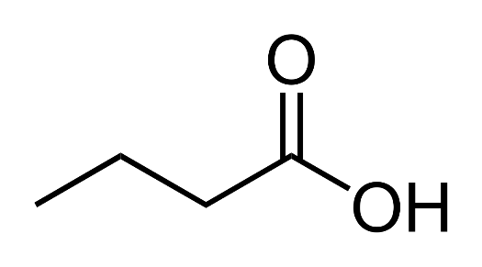  а | 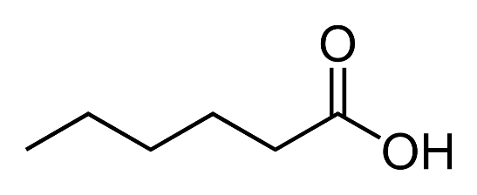  б
Рисунок 1.1 – Особливості будови масляної (а) та капронової (б) кислот
Молочний жир містить: фосфатиди і стерини.
Фосфатиди − складні ефіри гліцеролу, вищих жирних кислот і фосфорної кислоти, що надають стійкості жировій емульсії молока.
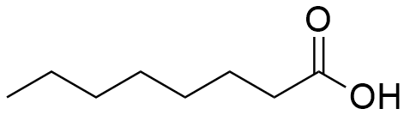  а | 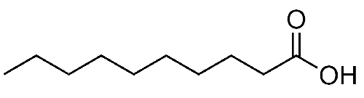  б
Рисунок 1.2 – Особливості будови каприлової (а) та капринової (б) кислот

  а | б
в
Рисунок 1.3 – Особливості будови лінолевої (а), ліноленової (б), арахідонової (в) кислот

Рідкий молочний жир – це розчин високоплавких (ВПГ) та легкоплавких гліцеридів (ЛПГ) (рис. 1.4).
У молочному жирі є 164 жирні кислоти, з яких основними
є 25-28 вищих жирних кислот, довжина їх Карбонових ланцюгів знаходиться у межах С₄-С₂₀.

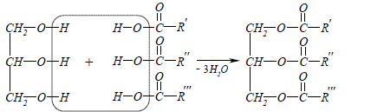

Рисунок 1.4 – Схема утворення триацигліцеролів (R’, R’’, R’’’− залишки вищих жирних кислот)

Восени та взимку у молочному жирі збільщується кількість насичених жирних кислот, а у весняно-літній – ненасичених жирних кислот.
Молочний жир містить 3000 тригліцеридів, що відрізняються хімічним складом та плавкістю.
ВПГ мають в своєму складі насичені жирні кислоти стеаринової (октадеканової), пальмітинової (гексадеканової) та міристинової (тетрадеканової), а ЛПГ – ненасичениі та низькомолекулярні жирні кислоти.
В осінньо-зимовий період у молочному жирі вищий вміст ВПГ,
а у весняно-літній – ЛПГ.
Восени та взимку ступінь твердіння молочного жиру більше, ніж у весняно-літній період. При охолодженні жиру ВПГ утворюють численні центри кристалізації. Твердіння гліцеридів проходить в два етапи: спочатку твердіють ВПГ, потім СПГ та ЛПГ.
Загальна кількість насичених низькомолекулярних кислот, а також ненасичених становить приблизно 40% [4].
У масло переходять усі складові частини вершків – фосфатиди, білки, лактоза, вітаміни, вода; міристинова кислота (C 14:0) (рис. 1.5); пальмітинова (ексадеканова кислота) (С 16:0) (рис. 1.6), стеаринова (октадеканова кислота) кислота (С 18:0) (рис. 1.7).

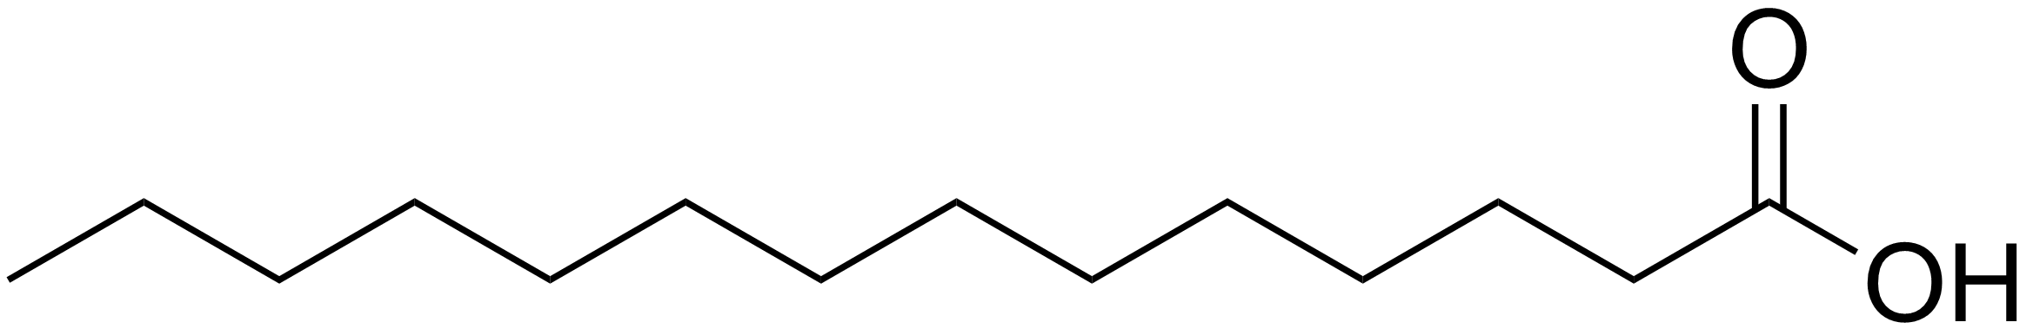
Рисунок 1.5 – Міристинова кислота (С 14:0)
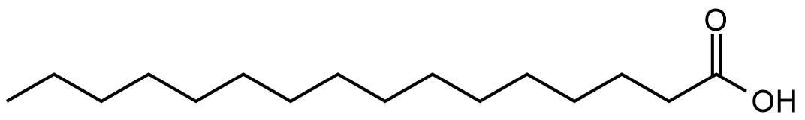
Рисунок 1.6 – Пальмітинова кислота (С 16:0)

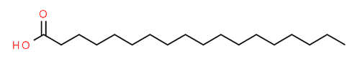
Рисунок 1.7 – Структурна формула стеаринової кислоти (C 18:0)

Міристинова кислота (тетрадеканова кислота) (С 14:0) − ліпідний компонент організмів; 1%-2% від загальної кількості жирних кислот; 10% у молочному жирі.
Пальмітинова кислота – насичена жирна кислота, 26%-41% знаходиться у коров’ячому молоці.
Жири – речовини, що мають ацильні групи насичених вищих жирних кислот; при кімнатній температурі знаходяться в твердому стані.
Олія – речовини, що мають ацильні групи ненасичених вищих жирних кислот; при кімнатній температурі знаходяться в рідкому стані [4].
В табл. 1.2 наведено приблизний склад основних тригліцеридів вершкового масла.

Таблиця 1.2 − Склад основних тригліцеридів вершкового масла
Жир,  олія | Вищі карбонові кислоти, ваг % |  |  |  |  |  | Температура застигання, ⁰С
Жир,  олія | < С₁₃ | Мірис-тинова | Паль-мітинова | Стеа-рино-ва | Олеї-нова | Лінол-енова | Температура застигання, ⁰С
1 | 2 | 3 | 4 | 5 | 6 | 7 | 8
Вершкове масло | 13 | 11 | 24 | 9.5 | 32 | 5 | 19-20

1.4 Хімічні властивості жирів

Під впливом води, високої температури, тиску, у присутності мінеральних кислот, а також лугів або ферментів (ліпази) відбувається процес гідролізу жирів, в результаті якого утворюється гліцерол та вищі жирні кислоти (рис. 1.8) [4].

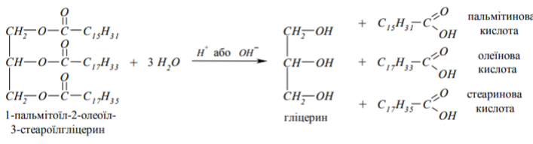
Рисунок 1.8 – Механізм гідролізу 1-пальмітоїл-2-олеїл-
3-стеароїлгліцеролу

Гідроліз ліпідів жировмісних продуктів є причиною погіршення їх якості та псування, який відбувається за підвищеної вологості продуктів, підвищеній температурі, активності ферменту ліпази.
За допомогою кислотного числа можливо стверджувати про швидкість і глибину гідролізу олій і жирів.
Кислотне число (к.ч.) – це кількість мг KOH, що необхідна для нейтралізації вільних жирних кислот, що містяться в 1 г олії або жиру; нормується стандартом; є показником, який характеризує якість продукту.
Окиснювальне прогоркання жирів відбувається під впливом кисню повітря, світла, вологи, ферментів; при зберіганні рослинні та тваринні жири, жировмісні продукти (маслини, мука, крупи, кондитерські вироби та ін.), продукти набувають неприємного смаку та запаху.
В продуктах накопичуються продукти окиснення, які є шкідливими для організму людини (рис. 1.9). Цінність жирів знижується; продукти непридатні для вживання (харчове псування жирів) або відбувається прогіркання.
Прогіркання жирів – результат складних хімічних і біохімічних процесів, які відбуваються в ліпідах. Залишки ненасичених кислот, що входять до складу жирів, окиснюються за подвійними зв’язками. Спочатку утворюються пероксидні сполуки (рис. 1.9):

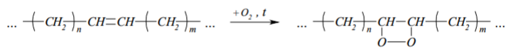
Рисунок 1.9 – Схема утворення пероксидних сполук з вищої жирної кислоти

Пероксидні сполуки − первинні продукти окиснення.
В результаті руйнування пероксидів та подальшого окиснення утворюються спирти, альдегіди, кетони, кислоти з Карбоновими ланцюгами меншої довжини, ніж у вихідному жирі. Наприклад, бутанова кислота викликає неприємний присмак, характерний прогірклому продукту, а леткі речовини (альдегіди) зумовлюють погіршення запаху жирів [4].

1.5 Вершки як емульсія молочного жиру

Емульсія — це взаємна дисперсійна система двох нерозчинних рідин, одна з яких диспергована у вигляді крапель (у подрібненому стані). Стабільні емульсії містять жир і стабілізуються емульгаторами.
Молочний жир, диспергований у плазмі у вигляді жирових кульок, називається вершками, а жирові краплі стабілізуються фосфоліпідами білка молока.
Вершки мають більший середній розмір жирових кульок, оскільки вони розміром більше 1 мкм проходять через них.
За класифікацією розрізняють вершки традиційні, вершки високої жирності та вершки високої жирності з різною масовою часткою жиру. Традиційна вершково-молочна жирова емульсія з масовою часткою 10%-45%; жирові кульки не стикаються один з одним.
Вершки-емульсія високої жирності – масова частка молочного жиру
46%-61%; певна кількість жирових кульок знаходиться в постійному контакті, між великими кульками розташовані маленькі жирові кульки.
Вершки високої жирності (ВЖВ) − висококонцентрована молочно-жирова емульсія, масова частка якої перевищує 61-61,5% [4, 5].
Жирові кульки стикаються одна з одною, коли масова частка жиру перевищує 72-74% (деформований стан).
При руйнуванні 91-95% вмісту жиру в емульсії ВЖВ необхідно додати емульгатори для стабілізації. Наявність ліпопротеїнової оболонки жирових кульок забезпечує стабільність молочно-жирової емульсії в молоці та вершках. При нагріванні, охолодженні, механічному перемішуванні та заморожуванні знижується стійкість оболонки жирової кульки і зменшується стійкість вершків.
Дестабілізація – відношення жиру, що виділяється з ліпопротеїнової оболонки (демульгація), до загального жиру є показником стабільності емульсії.
На ступінь і швидкість нестабільного процесу впливають такі фактори: масова частка жиру у вершках, сила механічної дії на них, температура охолодження. Чим вище масова частка вершкового жиру, тим нижче стабільність емульсії.
Швидкість нестабільності вершків високої жирності збільшується
зі збільшенням питомої потужності обробки (мін при 8 Вт/кг) [6, 7].
Процес нестабільності пов’язаний із зниженням стабільності оболонки жирової кульки. У високожирних вершках вони починаються, коли вони охолоджуються до температури, при якій молочний жир застигає, а гліцериди починають кристалізуватися.
Без механічної обробки нестабільний процес високожирних вершків, охолоджених до температури застигання, повільний і триває протягом усього процесу кристалізації вершкових гліцеридів.
Чим вищий вміст жиру в охолоджених до температури застигання вершках з високим вмістом жиру, тим більше ступінь і швидкість дестабілізації та деемульгування вершків високої жирності.
Процес дестабілізації високожирних вершків пов’язаний із затвердінням молочного жиру. Внаслідок затвердіння молочного жиру Ж/В емульсія перетворюється на В/Ж суспензію, фази змінюються, і оболонка жирової кульки руйнується під дією кристалів гліцериду молочного жиру [6, 7].

1.6 Результати досліджень щодо якості вершкового масла (наукові публікації)

У роботі [8] опубліковані результати експертизи рослинного жиру в масложировій продуктах; використані методики, якими можливо ідентифікувати масложирові виробм, які містять рослинні жири та проаналізовані зразки масла на вміст немолочних жирів.
За результатами дослідження [9] з’ясували, що вершкове масло селянське повністю відповідаює вимогам ДСТУ 4399:2005. Проте вимогам марковання тільки масло ТМ Весела Ферма. Не відповідає нормі масло ТМ Звени Гора та ТМ Наш молочник, оскільки спостерігається кількісна фальсифікація – відхилення маси нетто. Якісна невідповідність виявлена
у 42 % досліджуваних зразках, в яких присутня фальсифікація масової частки жиру. Тому, найбільш поширена комплексна фальсифікація вершкового масла, а саме поєднання інформаційної, кількісної та якісної.
У своїй роботі [10] науковці зробили висновок щодо аналізу органолептичних характеристик за бальною шкалою. Вищий сорт має масло таких торгових марок: ТМ «Чутянка», ТМ «Славія», ТМ «Яготинське» та ТМ «Ферма». Перший сорт має ТМ «Білоцерківське» через вади смаку й запаху, надмірну м’якість. Відповідають вимогам ДСТУ 4399:2005 «Масло вершкове. Технічні умови» ⸻ ТМ «Славія», ТМ «Яготинське», ТМ «Ферма» та ТМ «Білоцерківське» за такими показниками: масова частка жиру, титрована кислотність жирової фази, рН плазми та масова частка кухонної солі.
Масло ТМ «Чутянка» за вмістом жиру (71,65%) віднесли до групи «масло вершкове бутербродне»; також цей продукт через вміст рослинних
жирів віднесли до фальсифікованого за результатами люмінесцентного аналізу та встановили, дане масло не може мати назву «масло селянське солодковершкове». Визначення коефіцієнтів заломлення вершкового масла ТМ «Славія», ТМ «Яготинське», ТМ «Ферма» та ТМ «Білоцерківське» показало, що в досліджуваних зразках міститься молочний жир. А в вершковому маслі ТМ «Чутянка» та спреду ТМ «Вершкова долина» наявні рослинні жири.
Комплексне дослідження [11] масла вершкового дозволило виявити відхилення від вимог стандарту (зразки Яготинське та Тульчинка). Підтверджено, що для цього використовували саломас із соняшникової олії. Частку доданих замінників встановлено за допомогою визначення термостійкості масла вершкового. Стан вологи перевірили нетраційним методом. За фазовим переходом першого роду встановлено кількість води та кількість замінників молочного жиру. Автори запропонували рекомендації щодо розроблення системи датчиків для проведення експрес-діагностики складу масла вершкового та кореляції результатів з оцінкою за стандартними методиками.
Результати дослідження [12] показують, що вершки впродовж
10 с можна використовувати для підвищення твердості продукціїї, сприяючи кристалізації низькоплавких ТАГ у свіжому вершковому маслі. При низькій температурі плавлення ТАГ кристалізується під час збивання. Якщо використовується більш тривалий час обробки ультразвуком низькоплавкого ТАГ, це не сприяє плавленню кристалічної сітки спостерігається. кристалізація, що впливає на твердість масла.
Отже, аналіз і контроль якості вершкового масла повинен бути постінйим; це є актуальним питанням в харчовій хімії.

2 Матеріали та методи дослідження
2.1 Об’єкт дослідження

Об’єктом дослідження є масло вершкове торгової марки «Ферма»
82,5 % та масло вершкове домашнього приготування.

2.2 Органолептичний аналіз вершкового масла

Органолептичний аналіз – є важливим методом перевірки харчових продуктів.
Основні характеристики органолептичних показників масла наведено
у табл. 2.1 відповідно до ДСТУ 4399:2005.

Таблиця 2.1 – Характеристика органолептичних показників масла
Назва показників | Характеристика
1 | 2
Смак і запах | Вологодське масло: чистий, добре виражений смак, запах вершків, які піддавалися пастеризації за високих температурах, без сторонніх присмаків та запахів.  Несолоне, солоне, любительське, селянське масло: чистий, без сторонніх присмаків і запахів, характерний  для вершкового масла з присмаком пастеризованих вершків або без нього – для солодковершкового масла;
Продовження таблиці 2.1
1 | 2
з кисломолочним смаком і запахом – для кисловершкового масла; помірно солоним смаком – для солоного масла.

Топлене масло: специфічний смак і запах витопленого молочного жиру без сторонніх присмаків і запахів.
Консистенція і зовнішній вигляд | Вологодське масло: однорідна, пластична, щільна;  поверхня масла на розрізі блискуча, суха на вигляд.  Несолоне, солоне, любительське, селянське масло:  поверхня масла однорідна, пластична, щільна; на розрізі  слабоблискуча і суха на вигляд або з наявністю  поодиноких дрібних крапель вологи.  Топлене масло: зерниста, м’яка,  у розтопленому вигляді топлене масло прозоре,  відсутність осаду.
Колір | Вершкове масло: від білого до жовтого,  однорідний по всій масі.  Топлене масло: від світло-жовтого до жовтого,  однорідний по всій масі.

У суху, чисту пробірку з прозорого скла наливають розплавлене масло та залишають на певний час у темноті та прохолоді; потім при денному світлі визначають колір масла [13-18].
За температурі 50-55 ⁰С у чистій склянці розплавляють масло та досліджують його запах.
За температурі 10-12 ⁰С визначають консистенцію вершкового масла, натискаючи шпателем.
100 мл розплавленого непрофільтрованого масла наливають у циліндр
з прозорого скла та спостерігають за ним при денному світлі; роблять висновок про ступінь прозорості продукту [14-18].

2.3 Фізико-хімічні дослідження вершкового масла

Важливими показниками фізико-хімічного дослідження вершкового масла є визначення вологи, ступеня кислотності та масової частки жиру.

2.3.1 Визначення вологи у маслі

В соленому, несоленому, вологодському маслі, кількість вологи відповідає значенню не більше – 16%; для любительського – 20%; для топленого – 1% згідно ДСТУ 4399:2005.
Для визначення вологи в маслі відважують 10 г масла в алюмінієву склянку. Потім нагрівають його на електричній плитці, помішуючи до припинення потріскування та появи легкого побуріння білків, які випадають
в осад. Алюмнієву склянку з маслом охолоджують, зважують [19].
Визначають масову частку вологи за формулою:

$В=\frac{(m-m_{1})}{10}∙100$ (2.1)

де В – масова частка вологи, %; m – маса склянки з маслом до нагрівання, г; m₁ – маса склянки з маслом після видалення вологи, г; 10 – наважка масла, г
2.3.2 Визначення ступеня кислотності масла

Методом кислотно-основного титрування визначали ступінь кислотності масла.
У конічну колбу наливають 5 г розтопленого масла при температурі
40-50 ⁰С.
Потім наливають у колбу 20 мл суміші етоксиетану (C₂H₅-O-C₂H₅) та етанолу (C₂H₅OH) (1 : 1) та 3 краплі розчину фенолфталеїну.
Суміш титрують 0,1 н розчином NaOH, при постійному перемішуванні вмісту колби, до появи рожевого забарвлення, що не зникає впродовж
1 хв [20-24].
Кислотність досліджуваної проби масла розраховують за формулою:

Т⁰ = Х · 2 (2.2)

де: Т⁰ ‒ градус кислотності;
Х – об’єм лугу, витрачений на титрування.

2.3.3 Визначення масової частки жиру бутирометричним методом

У бутирометр поміщають 2 г масла, що досліджують. До зразку додають 19 мл сульфатної кислоти (H₂SO₄) та 1 мл 3-метил-бутан-1-олу ((CH₃)₂CHCH₂CH₂OH).
Бутирометр закривають пробкою, поміщають на водяну баню на 8 хв. для повного розчинення білків (температура 65±2 ⁰С).
Бутирометр, в якому розчинено вміст масла, центрифугують впродовж
5 хв. Після центрифугування, бутирометр знову поміщають на водяну баню пробкою вниз, на 5 хв. (температура 65±2 ⁰С).
Знімають бутирометр з водяної бані та розраховують масову частку жиру за градуйованою частиною бутирометру.
Показник, що отримали, множать на 2,5 [25-29].

2.3.4 Визначення домішок крохмалю, борошна, картопляного залишку

Для визначення домішок у маслі (крохмалю, борошна, картопляного залишку) необхідно до 5 мл розплавленого масла додати 5 мл гарячої дистильованої води і добре збовтати суміш. Шар води від жиру відокремлюють у лійці, збирають у пробірку і додають до нього 2-3 краплі 0,5%-ого водного розчину йоду.
За наявності борошна, крохмалю і картопляного залишку проба забарвлюється в синій колір [28].

2.3.5 Визначення домішок рослинних масел

Для визначення домішок рослинних масел змішують рівний об’єм масла, що досліджують, насичений розчин резорцину в бензолі і концентрованої нітратної кислоти (ρ = 1,38) у хімічному стакані.
У зразках масла, де з’являється бузкове забарвлення, свідчить про наявність рослинних масел [30].
В табл. 2.2 представленні основні фізико-хімічні показники якості масла.

Таблиця 2.2 – Фізико-хімічні показники коров’ячого масла
Вид масла | Масова частка
Вид масла | жиру,  не менше | вологи,  не більше | солі,  не більше
1 | 2 | 3 | 4
Вологодське | 82,5 | 16,0 | −
Несолоне солодковершкове  і кисловершкове | 82,5 | 16,0 | −
Солоне солодковершкове  і кисловершкове | 81,5 | 16,0 | 1,0
Любительське солодковершкове  і кисловершкове:  несолоне  солоне | 78,0  77,0 | 20,0  20,0 | −  1,0
Селянське солодковершкове  і кисловершкове несолоне | 72,5 | 25,0 | −
Селянське солодковершкове солоне | 71,5 | 25,0 | 1,0
Топлене | 99,0 | 0,7 | −

2.4 Вади вершків та їх виправлення

Якість вершків можливо поліпшити відповідною обробкою за допомогою таких технологічних операцій, як: фільтрування, промивка, дезодорація, вакреація, аерація.
1) Фільтрування використовують для видалення механічних домішок
у вершках. Вершки, що поступають на підприємство, мають високу в’язкість, тому використовують лавсан або декілька шарів марлі. Якщо температура вершків 40-45 ^{о}С їх фільтрують через фланелеві фільтри.
2) Промивка вершків проводиться х метою видалення нечистого, дріжджового, кремового, кислого присмаку, носієм якого є плазма. Промивку використовують підприємства, на яких відсутня дезодорація та вакреація.
3) Дезодорація та обробка парою використовуються для усунення специфічних запахів і присмаків, зосереджених у плазмі.
Дезодоратор являє собою вакуумну камеру зі зрошувачем і відбиваючим конусом.
Вершки надходять в пастеризатор (t=80±^{о}C), потім надходять в камеру дезодорації, а потім направляють до розпилювача; в камері створюється вакуум (0,06-0,07 МПа). Вершки кип’ятять при температурі 65-70 ^{о}С, разом з частково випареною водяною парою видаляються леткі речовини, що надають вершкам неприємний смак.
Запах цибулі, часнику, хімікатів і нафтопродуктів неможливо видалити, оскільки вони зосереджені в жирі. Після дезодорації вершки втрачають пастеризований смак і частково відновлюється при 92-95 ⁰С.
4) Вакреація - метод оброблення вершкового масла паром під вакуумом.
5) Аерація використовується для видалення слабких запахів; продувається повітрям через нагріті вершки (торкий шар) чи провітрювання під час стікання на відкритій поверхні охолоджувача, який зрошується; недолік – високе мікрообсеменіння [31-37].

2.5 Методи виробництва вершкового масла та його контроль

Збирання вершків у масловиготовлювачах періодичної та безперервної дії й перетворення високожирних вершків – основні методи виробництва вершковго масла.
При способі збиття, підготовленні до збиття вершки, самопливом або під напором насоса потрапляють у масловиготовлювач безперервної чи періодичної дії, в яких послідовно проходить збивання вершків, промивання масляного зерна і його механічна обробка з регулюванням вмісту вологи та консистенції.
При виготовленні соленого масла в масловиготовлювачах періодичної дії, вносять сіль у масляне зерно, після промивання або в пласт масла при його обробці, а в масловиготовлювачах безперервної дії – за допомогою пристрою для соління.
Готове масло надходить в маслоформувальну машину та відбувається фасування (у фасувальному автоматі для дрібного фасування); продукт, що упакований, передають у камеру зберігання.
Виробництво масла шляхом перетворення високожирних вершків виключає довготривале фізичне дозрівання вершків, концентрування вершків сепарування до необхідної жирності, що дозволяє провести весь цикл безперервного використання маслоутворювачів.
Нормалізовані вершки подають у маслоутворювачі, де вони охолоджуються, перемішуються та поступово перетворюються на масло, яке витікає безперервним струменем у ящики, де швидко твердне. Готовий продукт пакують і направляють у камеру для зберігання [38-46].
Оцінювання і контроль небезпечних факторів продовольчої сировини, технологічних процесів, готової продукції та забезпечення високої якості таі безпеки харчових продуктів зпроводить система: Аналіз небезпечних факторів і критичних точок контролю (HACCP, Hazard Analysis Critical Control Point)
Сьогодні НАССР – це особлива система для продуктів харчування, яка гарантує здоров’я споживачів і визнана на міжнародному рівні.
Метою НАССР є виявлення факторів ризику, які можуть виникнути в усьому виробничому ланцюжку та встановлення заходів контролю для безпеки харчових продуктів для споживачів [47-51].

2.6 Статистична обробка експериментальних даних

Більшість робіт з хімії, що містять результати експериментів, носять порівняльний характер і часто при аналізі одержаних даних обмежуються простим зіставленням між собою середніх величин.
Перший ряд робіт вимагає доказів достовірності відмінностей або кореляційних зв’язків, визначення яких, дає можливість переконатися, що знайдені закономірності носять не випадковий характер, а є цілком реальними.
Статистична обробка передбачає отримання наступних показників:
n – загальне число вимірювань; х – середня арифметична величина;
σ – середнє квадратичне відхилення; m – похибка середньої; t – критерій достовірності відмінностей Ст’юдента [52].
Середні арифметичні величини (х) розраховували за формулою 2.6:

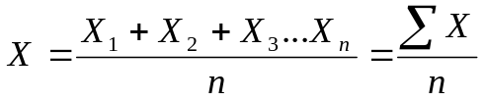 , (2.6)

де Σ – символ суми; Х₁, Х₂ – значення окремих вимірювань;
n – загальна кількість випадків
Також визначають середнє квадратичне відхилення (S_{n}), яке вираховували за формулою 2.7:

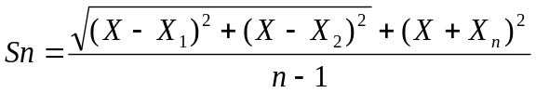 , (2.7)

де Х₁, Х₂, X_{n}– значення окремих вимірювань; n – загальна кількість випадків

Достовірність x̅, S_{n} та ін. показників встановлюють за рахунок помилки репрезентативності або середньої похибки (ɛ), що випливає з вибіркового обстеження, при якому ціла або генеральна сума характеризується на основі вивчення вибірки [52].
Середня арифметична величина – характеристика показника вимірювання. При одній і тій же середній величині можна спостерігати відхилення. Тобто при обробці експериментальних даних доцільне введення показника мінливості ознаки [53].
Таким показником є середнє квадратичне відхилення (σ), яке розраховували за формулою 2.8:

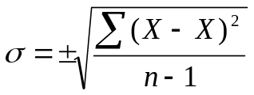 , (2.8)

де в чисельнику – сума квадратів відхилень значень від середньої арифметичної; у знаменнику – число ступенів свободи, яке дорівнює числу спостережень без одного.
Достовірність вибіркових показників X, σ можуть встановити за рахунок помилки репрезентативності чи середньої похибки (m_{х}); це може випливати з вибіркового обстеження, але ціла (генеральна сукупність) враховується на основі вивчення частини (вибірки).
Інтервал довірчий – інтервал, що здатен оцінити з певною точністю невідоме значення генеральної сукупності. Це значення є довірчим, а його границі – довірчими границями, тобто верхніми та нижніми границями).
В цих межах може бути будь-який рівень упевненості, що мають в наявності конкретне значення ознак генеральної сукупності. Довірчий інтервал визначають за формулою 2.9:

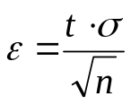 , (2.9)

де έ – довірчий інтервал;
t – критерій Ст’юдента;
σ – середнє квадратичне відхилення; n – загальне число випадків
(при n = 3, t = 4,3; а при n = 5, t = 2,78)

Кінцеве значення записують у вигляді x̅ ± ε [54].

3 ЕКСПЕРИМЕНТАЛЬНА ЧАСТИНА
3.1 Результати органолептичного аналізу солодковершкового масла та масла домашнього приготування

Експериментальні дослідження проводили на наступних зразках:
- масло екстра солодковершкове торгової марки «Ферма» 82,5% жиру (виробник: ТОВ «ТЕРРАФУД». Адреса: вул. Полковника Ганжі, 16,
м. Тульчин, Вінницька обл., 23600, Україна.) – зразок №1;
- масло вершкового домашнього приготування методом сколочування збираних вершків – зразок №2 (рис. 3.1).

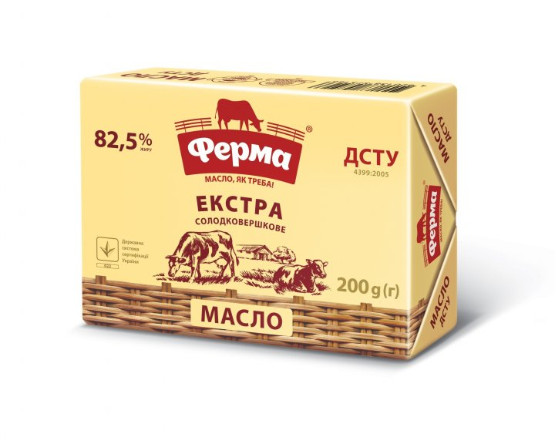 | 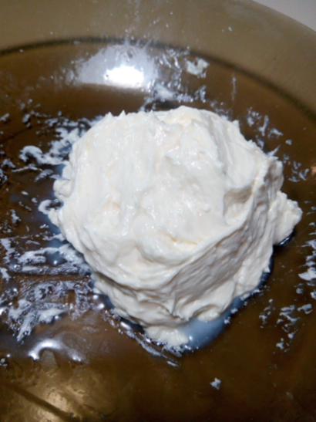
Зразок №1 | Зразок №2

Рисунок 3.1 – Зразки №1 та №2 масла вершкового, які використовувалися в дослідженні відповідно

Приготування вершкового масла в домашніх умовах проводили наступним чином:
Холодні збирані вершки поміщали в скляну банку закривали кришкою; через 35 хв. сколочування спостерігали появу зернистих часток масла
(рис. 3.2 а, рис. 3.2 б). Сколочували ще впродовж 10 хв. до утворення шматочків масла як показано на рис. 3.2 в та рис. 3.2 г.
Зливали сироватку, промивали холодною кип’яченою водою та отримали м’яке за консистенцією вершкове масло (рис. 3.2 д).

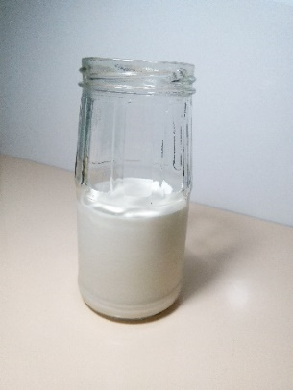 | 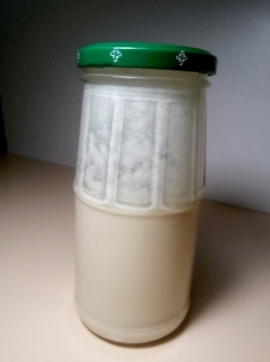
а | б
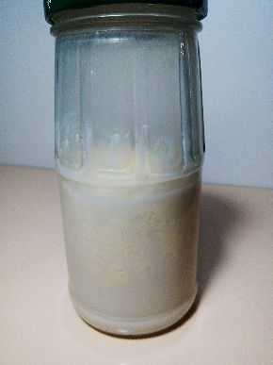 | 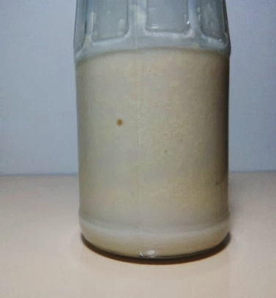
в | г
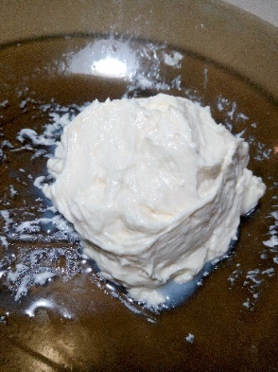
д
Рисунок 3.2 – Процес приготування вершкового масла в домашніх умовах
Була проведена органолептична оцінка масла вершкового (зразкок №1) та масла домашнього приготування (зразок №2), а саме: смак, запах, консистенція, зовнішній вигляд та колір згідно ДСТУ 4399:2005
при температурі 12 ± 2 ⁰С (табл. 3.1).
У зразку №1 за органолептичними показниками відхилень не виявлено.
Визначали відповідність зразка №2 вишевказаному нормативному документу та порівнювали з органолептичними показниками солодковершкового масла екстра.
Смак і запах зразка №2: чистий, добре виражений вершковий,
але без присмаку пастеризації.
Консистенція та зовнішній вигляд: однорідна має зернисту структуру затверділого жиру, яка дозволяється для топленого масла.
Колір: квітло-жовтий, однорідний за всією масою – відповідає нормативному документу.
Зразок №1 має вищий ступінь прозорості, ніж зразок №2 (рис. 3.3).

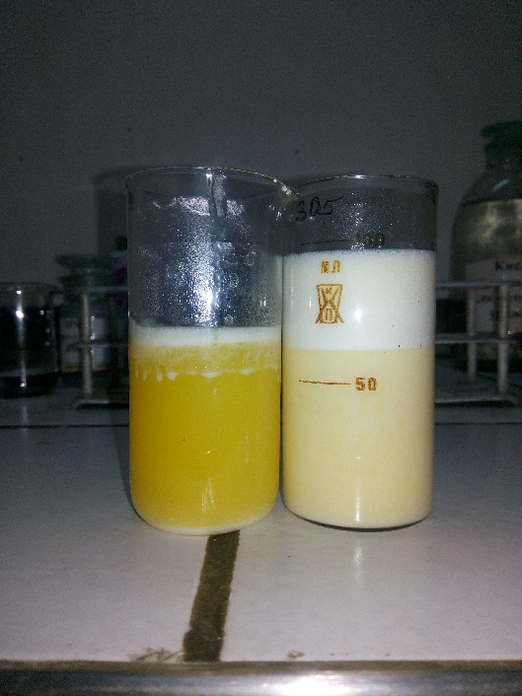

Рисунок 3.3 – Прозорість зразків №1 та №2 відповідно

Таблиця 3.1 – Органолептичні показники масла вершкового
Назва показника | Характеристика та марки масла вершкового
Назва показника | Норма  за ДСТУ 4399:2005 | Зразок №1  ТМ Ферма | Зразок №2  Домашнє
1 | 2 | 3 | 4
Зовнішній вигляд | поверхня масла  на розрізі блискуча, суха на вигляд | поверхня масла  на розрізі блискуча, суха на вигляд | поверхня масла  на розрізі матова, волога на вигляд
Консистенція | однорідна, пластична, щільна | однорідна, пластична, щільна | зерниста, пориста, крихка
Смак | характерний  для вершкового масла з присмаком пастеризованих вершків  або без нього | характерний  для вершкового масла без присмаку пастеризованих вершків | характерний  для вершкового масла
Запах | чистий,  без сторонніх запахів | чистий,  без сторонніх запахів | без сторонніх запахів, притаманний маслу
Колір | від білого  до жовтого,  однорідний  по всій масі. | світло-жовтий, однорідний  по всій масі | світло-жовтий, блище до білого, однорідний  по всій масі

3.2 Результати дослідження вологи у зразках

Масова частка вологи у зразку №1 – знаходиться в межах 15±0,2%;
у зразку №2 дорівнює 31±0,1%, яка перевищує вимоги ДСТУ 4399:2005
(табл. 3.2).

Таблиця 3.2 – Результати досліджень масової частки вологи у зразках
(n = 3, P < 0,95)
Назва продукту | ТМ Ферма  (зразок №1) | Домашнє  (зразок №2) | Норма  за ДСТУ 4399:2005
1 | 2 | 3 | 4
Волога, % | 15±0,2 | 31±0,1 | 16

Це пов’язано з не дотриманням вимог виробництва, оскільки продукт виготовлявся в домашніх умовах і видалення зайвої вологи було неможливим, та має відхилення від норми.
Зліва видно, що масло має домішки, які випали в осад на дні склянки.
Зправа – можна відмітити прозорість, що вказує на відсутність домішок у маслі.
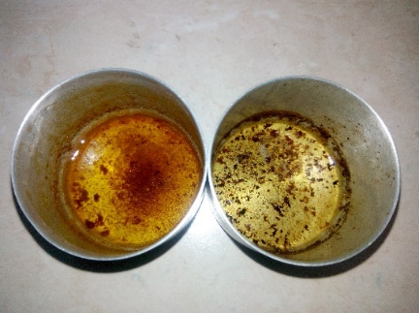
Рисунок 3.4 – Вершкове масло після випарювання (зліва – масло
ТМ Ферма; зправа – масло домашнього приготування)

3.3 Результати дослідження масової частки жиру бутирометричним методом

Для визначення масової части жиру у вершковому маслі ТМ Ферма та
у вершковому маслі домашнього приготування, був використаний нестандартний метод визначення – метод Гербера (рис. 3.5 а, б).

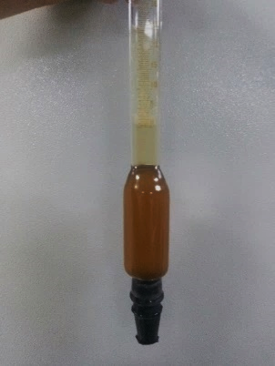 | 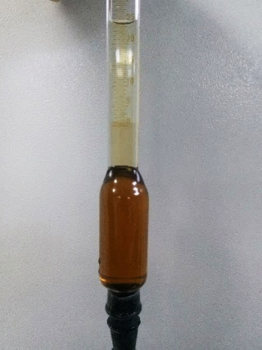
а | б

Рисунок 3.5 – Бутирометр зі зразком №2: а – до центрифугування;
б – після центрифугування

Бутирометричний метод визначення жиру за Гербером широко використовується в лабораторіях контролю якості молочних продуктів, попри появу автоматичних методів.
Переваги: відсутність потреби калібрування вимірювальних приладів; низька вартість аналізу; може використовуватись для будь-яких молочних продуктів.
Недоліком є використання концентрованої сульфатної кислоти (щільність 1,81-1,82 г/см³ , що відповідає 90-91%).
У табл. 3.3 представлені результати дослідження масвої частки жиру
у маслі.

Таблиця 3.3 – Результати досліджень масової частку жиру у зразках
(n = 3, P < 0,95)
Назва продукту | ТМ Ферма  (зразок №1) | Домашнє  (зразок №2) | Норма  за ДСТУ 4399:2005
1 | 2 | 3 | 4
Вміст жиру, % | 78,75±0,2 | 60±0,03 | 80,0-85,0

Відповідно до отриманих результатів (табл. 3.2) ТМ «Ферма»
не відповідає вимогам і не може випускати свій продукт як «масло вершкове екстра», та повинна замінити напис на «масло вершкове селянське», тому що масова частка жиру у ньому відповідає саме цій групі масла.
Масло домашнє не відповідає жодній групі продукту,
але за результатами близьке до «масла вершкового бутербродного» (61,5 %-72,4%).

3.4 Визначення домішок крохмалю, борошна

Нами був проведений аналіз на фальсифікацію крохмалем, борошном. За результатами аналізу сторонніх домішок у маслі не виявлено (рис. 3.6,
рис. 3.7).

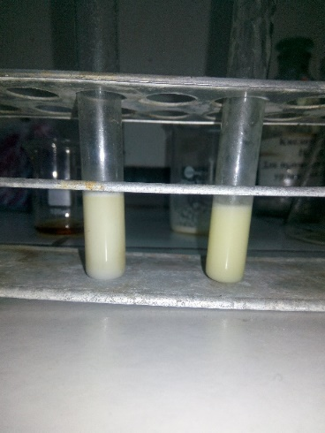

Рисунок 3.6 – Зразки-емульсії масло − дистильована вода
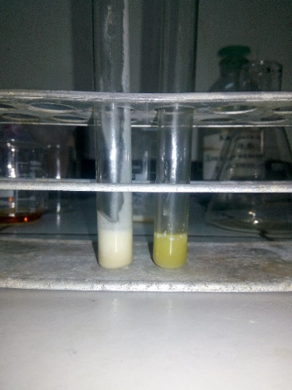

Рисунок 3.6 – Зразки масла після додавання водного розчину йоду

3.5 Результати дослідження кислотності (градус Кеттстофера)

Згідно ДСТУ 4399:2005 градус кислотності жирової фази масла вершковго не більше 2,5 ⁰К.
Кислотність масла виражають у градусах Кеттстофера, під яким розуміють об’єм у 0,1 моль/дм³ розчину натрію гідроксиду, що необхідний для нейтралізації 5 г масла, помножений на 2.
Експеримантально було встановлено, що кислотність жирової фази вершкового масла ТМ Ферма (табл. 3.4) становить 2,76±0,1 ⁰К, тобто показник перевищує норму за нормативним документом та не відповідає вимогам
ДСТУ 4399:2005.

Таблиця 3.4 – Результати дослідження кислотності масла (n = 3, P < 0,95)
Назва продукту | Ферма  (зразок №1) | Домашнє  (зразок №2) | Норма за ДСТУ 4399:2005
1 | 2 | 3 | 4
Кислотність, ⁰К | 2,76±0,1 | 4,88±0,1 | 2,5

Кислотність масла домашнього приготування становить 4,88±0,1 ⁰К, що перевищує допустиме значення майже в 2 рази та не відповідає вимогам
ДСТУ 4399:2005 (табл. 3.4).
Такий результат може бути пов’язаний з не дотриманням вимог виробництва, оскільки продукт виготовлявся в домашніх умовах; зберігався
у тарі, що не відповідає вимогам пакування і могло зумовити розмноження мікроорганізмів.
Особливості зразків №1 та №2 до титрування та після титрування наведено на рис. 3.7 а, б та рис. 3.8 а, б відповідно.

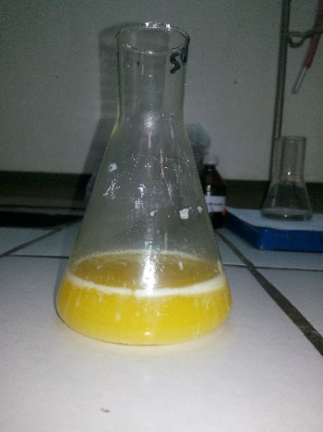 | 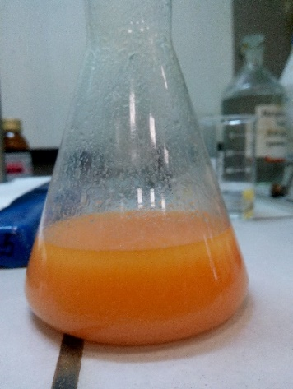
а | б
Рисунок 3.7 – Зразок №1: а – до титрування; б – після титрування

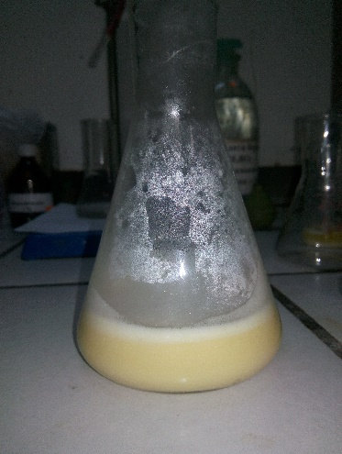 | 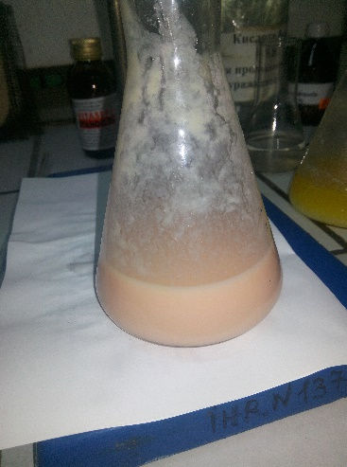
а | б

Рисунок 3.8 – Зразок №2: а – до титрування; б – після титрування

3.6 Визначення домішок маргарину та рослинних олій

Екпериментально визначено, що у зразках масла ТМ Ферма та домашнього приготування домішок маргарину не виявлено.

Одержані результати (табл. 3.5) показали, що домашнє масло та масло ТМ Ферма значно відрізняються один від одного за органолептичними, фізико-хімічними показниками; домашнє масло не відповідає вимогам
ДСТУ 4399:2005 – за фізико-хімічними, але відповідає за органолептичними, окрім консистенції.

Таблиця 3.5 – Результати дослідження фізико-хімічних показників якості вершкового масла (n = 3, P < 0,95)
Назва продукту | ТМ Ферма  (зразок №1) | Домашнє  (зразок №2) | Норма  за ДСТУ 4399:2005
1 | 2 | 3 | 4
Кислотність, ⁰К | 2,76±0,1 | 4,88±0,1 | 2.5
Вміст жиру, % | 78,75±0,2 | 60±0,03 | 80,0-85,0
Волога, % | 15±0,2 | 31±0,1 | 16

Якісні дослідження показали відсутність маргарину та рослинних олій, що говорить про відсутність фальсицікації домішками.

4 ОХОРОНА ПРАЦІ ТА БЕЗПЕКА В НАДЗВИЧАЙНИХ СИТУАЦІЯХ

Тема моєї кваліфікаційної роботи магістра «Показники якості вершкового масла вітчизняного виробництва».
Дослідження проводилось в хімічній лабораторії 305 аудиторії,
ІІІ навчального корпусу біологічного факультету Запорізького національного університету.
Перед початком роботи в лабораторії мій керівник дав мені інструктаж з охорони праці та пожежної безпеки згідно з інструкціями №60, №62, 99. Основні небезпечні виробничі фактори при виконанні роботи: скляний посуд, кислоти та луги, електроприлади, робота за комп’ютером [55]. Ми дотрималися всіх правил безпеки. У розглянутих умовах можливими забруднювачами повітря можуть бути органічні кислоти та розчинники.
Для забезпечення складу повітря в робочій зоні:
1) проводили роботи з даними речовинами у витяжній шафі;
2) використовували природну вентиляцію.
Виробничий шум. Єдиним джерелом шуму в лабораторії є витяжка, шум якої не перевищує допустиму специфікацію і не заважає роботі [55].
Виробнича вібрації. Джерелом вібрації за умов, розглянутих у роботі, є робота витяжної шафи та центрифуги. Викликана ним вібрація не перевищує допустиму норму і не заважає роботі [60].
Вимоги безпеки перед початком роботи:
− проводити практичну частину кваліфікаційної роботи магістра під керівництвом наукового керівника відповідно до правил техніки безпеки;
− одягати спеціальний одяг під час роботи в лабораторії – халат, користуватися необхідними засобами індивідуального захисту, передбаченими інструкціями з техніки безпеки та протипожежної безпеки;
− придатність витяжної вентиляції;
− включаючи припливно-витяжну вентиляцію протягом 10-15 хвилин. Перед початком роботи;
− перевірити наявність та придатність робочих розчинів і реагентів та обладнання;
− наявність і надійність захисного заземлення електрообладнання;
− на робочому місці повинні бути нейтралізуючий розчин;
− наявність та придатність основного вогнегасника;
- при виявленні несправностей обладнання та пристроїв захисту повідомити керівника та не приступати до роботи з усунення виявлених несправностей.
Вимоги безпеки під час роботи в лабораторії.
- правила безпечної роботи з кислотами та лугами:
- основна кількість кислоти та інших агресивних речовин зберігається у спеціально відведеному приміщенні;
- концентровані кислоти та амоніак обережно розливали під витяжкою, щоб уникнути травм;
- для отримання концентрованого розчину кислоту необхідно влити у воду, а не навпаки, при постійному помішуванні;
- розведення і змішування концентрованої кислоти, а також подальше змішування екзотермічних речовин вимагають використання посуду з тонкостінного скла або порцеляни;
- луг слід розчиняти в порцеляні, а невелику кількість лугу повільно додавати у воду при постійному помішуванні. Витягати луги можна тільки щипцями або пінцетом;
- під час усіх кислотно-лужних операцій необхідно використовувати засоби індивідуального захисту: халати та гумові фартухи, гумові рукавички, окуляри тощо;
- використану кислоту і луг окремо поміщаються в спеціально призначені ємності, а потім після нейтралізації зливаються в каналізацію;
- пролита кислота або луг негайно засипаються піском, нейтралізується і потім видаляється.
Правила користування скляним лабораторним та іншим посудом:
- кінці скляних трубок і стрижнів, що використовуються для розмішуваня розчинів та інших цілей, оплавляють;
- порцеляновий або тонкостінний скляний посуд, пробірки і круглодонні колби використовуються для змішування або розведення речовин екзотермічних, а також для нагрівання хімічних речовин, порцелянові чашки можна нагрівати на відкритому вогні;
- ємність з гарячою рідиною перед охолодженням не закривали;
- роботи, пов’язані з токсичними, легкозаймистими та вибухонебезпечними речовинами, а також роботи, що виконуються під тиском або під вакуумом, слід виконувати в пристроях і приладах з якісного жаростійкого скла;
- при нагріванні рідини в пробірці або колбі закріплюйте їх так, щоб отвір пробірки або шийка колби направлялися від вас і ваших сусідів; в ємності міститься не більше однієї третини об’єму;
- під час нагрівання хімічної речовини в пробірці або колбі не дозволяється тримати її в руці, необхідно закріпити на штативі або в тримач для пробірок (затискач має бути близько до отвору пробірки);
- при вимиванні скляного посуду пам’ятайте, що воно крихке і легко розбивається через удари та різкі перепади температури. Мити посуд щіткою можна тільки, якщо дно тари буде направлено від себе.
Правила електробезпеки:
- поводження з електроприладами в хімічній лабораторії вимагає великої обережності та безумовного дотримання правил електробезпеки ДНАОП 0.00-1.21-98 «Правила безпечної експлуатації побутових електроприладів»;
- використання закритих електронагрівачів та іншого електрообладнання виробляється тільки на заводі. Під час експлуатації використовувався паспорт та інструкція виробника;
- усі електронагрівачі мають ізоляцію знизу та з боків стіни. В якості теплоізоляційних матеріалів можна використовувати негорючі матеріали з низькою теплопровідністю, наприклад, керамічні плити;
- електроприлади, що працюють, регулярно перевіряються відповідальними особами, а також перевіряються захисне заземлення, проводка та загальний стан електропостачання. Якщо стан електромережі збій, подача електроенергії на робоче місце заборонена. Виявлені пошкодження та порушення мають бути негайно усунені;
- під час експерименту розетка та встановлене обладнання можуть бути під напругою. Після закінчення експерименту подача струму негайно припинилася [55, 56].
Техніка безпеки наприкінці роботи:
- вимкнути обладнання, газові пальники, електроприлади, газ, воду, електроенергію;
- хімічні речовини, реактиви та інші речовини та матеріали розміщуються у відведеному для них місці;
- прибрати робоче місце;
- у відведеному для них місці розміщують робочий одяг та засоби індивідуального захисту;
- вимийте руки та обличчя теплою водою з милом.
Безпека в екстремальних ситуаціях.
Заходи першої допомоги при ураженні електричним струмом:
- необхідно негайно звільнити потерпілого від електричного струму, відключити електроприлад від джерела живлення, якщо його неможливо відключити. Використовуйте тимчасовий ізоляційний матеріал, щоб відтягнути його від струмоведучих частин в обмін на одяг;
- у разі, якщо потнрпілий не дихає і без пульсу, необхідно зробити йому штучне дихання та непрямий (зовнішній) масаж серця, звертаючи увагу на зіниці. Розширені зіниці свідчать про різке погіршення мозкового кровообігу. У цьому випадку необхідно негайно почати будити потерпілого і викликати швидку допомогу.
Перша допомога при травмах:
- для надання першої медичної допомоги при пораненнях необхідно розкрити окрему упаковку, накласти на рану стерильну пов’язку, що міститься в ній, зав’язати бинтом;
- якщо окремої упаковки немає, то для загортання потрібно використовувати чисту хустку та чисту білизну;
- там, де ганчірка безпосередньо потрапляє на рану, найкраще капнути кілька крапель настоянки йоду, щоб зробити пляму розміром з рану, а потім прикласти ганчірку до рани. Особливо важливо використовувати таким чином йодні настоянки для обробки забруднених ран [55-59].
Перша допомога при кислотно-лужних опіках:
- якщо кислота або луг потрапила на шкіру, ретельно промийте пошкоджену ділянку водою протягом 15-20 хв., потім промийте пошкоджену кислотою поверхню 5%-им розчином натрію бікарбонату і використовуйте 3% розчин борної кислоти лугу або оцтової кислоти.
- при попаданні на слизову оболонку очей кислоти або лугу ретельно промийте очі протягом 15-20 хв., а потім промийте 2% розчином бікарбонату натрію, якщо очі уражені лугом − 2%-им розчином борної кислоти;
- при опіках ротової порожнини лугом необхідно прополоскати рот 3% розчин оцтової кислоти або 3%-ий розчин борної кислоти. При опіку кислотою − 5%-ий розчин натрію гідрокарбонату;
- при протрарлянні кислоти в дихальні шляхи розпилюйте 10% розчин натрію гідрокарбонату під час дихання, якщо луг – 3%-ий розчин оцтової кислоти.
Надання першої допомоги при теплових опіках:
- у разі опіку вогнем, парою або гарячими предметами ні за яких умов не можна відкривати пузирі та перев'язувати опіки бинтом;
- при опіку першого ступеня (почервонілий) обробіть опік ватою, змоченою в спирті;
- при опіках другого ступеня (пухирі) обробіть опік спиртом, 3% розчином марганцю або 5% розчином таніну;
- при опіках третього ступеня (руйнування шкірних тканин) обмотайте рану стерильною пов’язкою та зверніться за медичною допомогою.
Правила безпеки під час користування персональним комп’ютером
(ПК) [60]:
- дисплей повинен бути перпендикулярним до лінії зору, на відстані 60-70 см від очей;
- необхідність створення неоднорідного поля зору;
- освітлення на робочому місці не повинно викликати відблисків на екрані монітора;
- форма спинки стільця повинна бути такою ж, як і форма спини;
- висота крісла повинна бути такою, щоб користувач не відчував тиску на куприк або стегно;
- кут між стегнами і хребтом має становити 90°;
- висота клавіатури повинна бути встановлена так, щоб рука користувача була прямою;
- під час використання миші кисть повинна бути прямою і покладена на стіл якомога далі від краю, і повинна відпочивати 15 хв. Щогодини необхідно робити перерву на 15 хв. через кожну годину та займатися іншою справою;
- не ремонтуйте обладнання та не робіть його технічних налаштувань самостійно (такі роботи можуть виконувати тільки фахівці з обслуговування комп’ютерів);
Недотримання цих правил може призвести до аварійних ситуацій: ураження електричним струмом, горіння обладнання, пожежі тощо. Всі повинні дотримуватися правил безпеки [61].
Таким чином, нам вдалось уникнути нещасних випадків при роботі
з реактивами, електричними приладами, персональним комп’ютером та ін. під час виконання кваліфікаційної роботи магістра.

ВИСНОВКИ

1. Провели органолептичний аналіз солодковершкового масла вершкового екстра 82,5% торгової марки «Ферма» та масла вершкового домашнього приготування. Встановили, що:
− масло ТМ Ферма відповідає ДСТУ 4399:2005;
− масло домашнє майже повністю відповідає органолептичним показникам – чистий, добре виражений вершковий смак і запах, але без присмаку пастеризації; однорідна консистенція, що має зернисту структуру затверділого жиру, яка дозволяється для топленого масла, світло-жовтий колір, однорідний за всією масою – відповідає стандарту.
2. За фізико-хімічними показниками обидва зразки масла мали відхилення від стандарту.
Експериментально визначено, що масова частка вологи ТМ Ферма − 15±0,2% − не значне відхилення від стандарту; масла домашнього складає 31±0,1%, яка перевищує норму за нормативним документом.
3. Експеримантально було встановлено, що кислотність жирової фази вершкового масла ТМ Ферма становить 2,76±0,1%, тобто показник перевищує норму за нормативним документом та не відповідає вимогам ДСТУ 4399:2005.
4. Кислотність масла домашнього приготування становить 4,88±0,1 ⁰К, що перевищує допустиме значення майже в 2 рази та не відповідає вимогам ДСТУ 4399:2005, що пов’язано з не дотриманням вимог виробництва, оскільки продукт виготовлявся в домашніх умовах; зберігався у тарі, що не відповідає вимогам пакування і могло зумовити розмноження мікроорганізмів.
5. Дослідження масової частки жиру показали, що масло вершкове
ТМ «Ферма» становить 78,75±0,2% і не відповідає вимогам і не може випускати свій продукт як «масло вершкове екстра», та повинна замінити напис на «масло вершкове селянське», масова частка жиру якого знаходиться в межах 72,5 %-79,9%.
Масло домашнє не відповідає жодній групі продукту, але за результатами близьке до «масла вершкового бутербродного» (61,5 %-72,4%).
Визначали наявність рослинних жирів, маргарину в маслі, вміст яких
не виявлено.

ПРАКТИЧНІ РЕКОМЕНДАЦІЇ

Виробникам молочної продукції рекомендовано використовувати якісну сировину, що відповідає вимогам ДСТУ 4399:2005, дотримуватися технологічного режиму її виготовлення, а також терміну зберігання та реалізації.
Перспективи подальших досліджень пов’язані з визначенням жирнокислотного складу вершкового масла для встановлення відповідності стандартам ЄС.
Результати експериментальних досліджень кваліфікаційної роботи магістра можуть бути використані у змісті навчальних дисциплін:
− бакалаврів: «Великий практикум з хімії харчових продуктів»;
− магістрів: «Аналіз якості харчових продуктів».

ПЕРЕЛІК ПОСИЛАНЬ

  - Щербакова Н.С., Передера Ж.О., Передера С.Б. Визначення натуральності вершкового масла. Вісник ЖНАЕУ. №1 (53), Т. 1. 2016.
С. 355-360.
  - ДСТУ 4399:2005 Масло вершкове. Київ, 2005. С. 3-4
[чинний від 01.07.2006].
  - Чорна Т.О., Скляр Ю.О. Особливості асортименту та товарознавча експертиза масла вершкового представленого на сучасному українському ринку.Технические науки – Технологии продовольственных товаров. Харків, 2016. [https://www.sworld.com.ua/konferm4/64.pdf].
  - Скоробогатий Я.П., Петровська Н.О., Гузій А.В. Хімія і методи дослідження сировини і матеріалів. Львів, 2007. Новий світ-2000. С. 256-266.
  - Oner Ceylana Tulay Ozcan Effect of the cream cooling temperature and acidification method on the crystallization and textural properties of butter. LWT. Bursa, 2020. P. 3-7.
  - Технологія жирів та жирозамінників: тексти лекцій для студентів спеціальності 181 «Харчові технології» заочної форми навчання
/ уклад. Гуменюк О.Л. Чернігів: ЧНТУ. 2020. С. 108-116.
  - Panchala B., Truongb T., Prakasha S., Bansala N., Bhandar B. Influence of fat globule size, emulsifiers, and cream-aging on microstructure and physical properties of butter. International Dairy Journal. Melbourne, 2021. P. 2-9.
  - Чмиленко Ф.О., Мінаєва Н.П., Сидорова Л.П., Бохан Ю.В.,
Нужна Я.В. Експертиза немолочних жирів в масложировій продукції. Криміналістичний вісник. 2014. №2 (22). С. 121-127.
  - Денисенко Т.М., Ганєєва Т.В. Фальсифікація солодковершкового масла селянського. Технології продовольчих товарів. 2016. С. 1-8.
  - Куник О.М., Нагребельна А.С., Сарібєкова Д.Г. Технологічна експертиза вершкового масла. Технічні науки. Т. 6, 2020. (291). С. 180-184.
  - Шаповал С., Форостяна Н., Расулов Р. Експрес-методи дослідження складу масла вершкового. Методологічні аспекти оцінювання якості товарів. №1. 2013. С. 43-52.
  - Jiwon Lee and Silvana Martini. Modifying the physical properties of butter using high-intensity ultrasound. Journal of Dairy Science. Vol. 102. №3. 2019. Р. 1918-1926.
  - JiwonLee SilvanaMartin. Modifying the physical properties of butter using high-intensity ultrasound. Journal of Dairy Science. Logan, 2019. P. 4-5.
  - Рашевська Т.О. Технологія молока і молочних продуктів. Розділ технологія вершкового масла: підручник для студ. Київ : НУХТ, 2011. С. 4-11.
  - Belitz H.D., Grosch W., Schieberle P. Food Chemistry. 4th revised and extended. Springer, 2019. 1114 p.
  - Артамонова М.В., Самохвалова О. В., Гревцева Н. В.,
Сткпанькова Н.В., Туз Н.Ф. Загальні технології харчової промисловості. Практикум: навч. посіб., Ч. 2/ Харків: 2014. С. 65-75.
  - Katrin Laikoja, Liis Teder, Ivi Jõudu. Assessment of chemical and sensory quality of unsalted and salted sweet cream butter during storage at different temperatures and time. Journal of Agricultural Science. Tartu, Estonia, 2017.
Р. 76-80.
  - Гладкий Ф.Ф., Тимченко В.К., Некрасов П.О., Федякіна З.П.,
Куниця К.В., Мольченко С.М. Сенсорний аналіз харчових продуктів : навч. посіб. Харків : видавництво та друкарня Технологічний Центр, 2018. 132 с.
  - Білай Д.В. Загальне тваринництво та технології виробництва продукції тваринництва з основами стандартизації: підручник. Київ: Кондор, 2018. 344 с.
  - Tom F.O’Callaghan, HopeFaulkner, StephenMcAuliffe, Maurice G.O’Sullivan ect. Quality characteristics, chemical composition, and sensory properties of butter from cows on pasture versus indoor feeding systems. Journal of Dairy Science. Vol. 99, Cork, 2016. P. 5-6.
  - Берник І.М., Фаріонік Т.В., Новогородська Н.В. Ветеринарно-сінітарна експертиза продуктів тваринного та рослинного пожодження: навч. посіб. Вінниця ВНАУ: 2020. С. 197-206.
  - Brennan J.G. Food Processing Handbook, 2nd Edition James G.B., Alistair S.G. Wiley-VCH Verlag GmbH & Co, 2011. 826 p
  - D’Orazio G., Gómez P. M. The Effect of Fat Content and Fatty Acids Composition on Color and Textural Properties of Butter. Romania, 2021 P. 2-12.
  - Берник І.М. Інноваційний підхід до одержання високоякісного молокасировини. Техніка, енергетика, транспорт АПК. 2019. С. 46-55.
  - Зубарева Т.Г., Малюкова М.А. Разработка бутафорного метода определения масловой доли жира в молоке и его использование в учебном процессе. Вестник АПК Верхневолжья. Ярославль, 2014. №2 (26). С. 89-91.
  - Бредихин С.А., Бредихин С.А., Космодемьянский Ю.В.,
Юрин В.Н. Технология и техника переработки молока. Москва : Колос, 2018. 400 с.
  - Serta D., Mercan E. Characterisation of physicochemical, microbiological, thermal, oxidation properties and fatty acid composition of butter produced from thermosonicated cream. International Dairy Journal. Bayburt, 2020. P. 4-5.
  - Зажарська Н.М., Куцак Р.С., Бібен І.А., Кунєва Л.В. Ветеринарносанітарна експертиза. Практикум. навч. посіб. (перевидання) Дніпро, 2017. 193 с.
  - Ветеринарно-санітарна експертиза молока та молочних продуктів : методичні рекомендації до лабораторно-практичних занять та самостійної роботи для здобувачів вищої освіти ступеня «магістр» спеціальності 204 – «ТВППТ» / уклад. Кириченко В.А., Кот С.П. Миколаїв. 2019. 69 с.
  - Могилянська Н.О., Лисогор Т.А., Дідух Н.А. Визначення рослинних жирів у вершковому маслі. Одеська національна академія харчових технологій. Наукові праці. 2016. Вип. 38. Том 2. С. 268-274.
  - Головко А.М., Рубленко І.О. Ветеринарна санітарна мікробіологія: навч. посіб. Київ: Аграрна освіта, 2010. С. 99-140.
  - Домарецький В.А., Шиян П.Л., Калакура М.М., Романенко Л.Ф., Загальні технології харчових виробництв: підруч. Київ: Університет Україна, 2019. 814 с.
  - Yiu H. Hui. Handbook of Food Science, Technology, and Engineering. CRC Press, 2016. 928 p.
  - Кравців Р.Й. Основи ветеринарно-санітарної експертизи молока: навчальний посібник. Львів: Тріада плюс, 2004. 172 с.
  - Оноприйко А.В., Храмцов А.Г., Оноприйко В.А. Производство молочних продуктов. Ростов-на-Дону: Издательство «Март», 2014. 411 с.
  - Паронян В.Х. Технология жиров и жирозаменителей. Москва: ДеЛи принт, 2016. 760 с.
  - Соломон А. М. Обґрунтування напрямів розвитку функціональних молочних продуктів. Всеукраїнський науково-технічний журнал «Техніка енергетика транспорт АПК». Вінниця, 2017. Випуск №2 (97). С. 85-89.
  - Яценко І.В. Ветеринарно-санітарна експертиза молока і молочних продуктів в Україні: Теоретична частина та лабораторний практикум: навчальнометодичний посібник. Харків: Еспада, 2013. 384 с.
  - Khaskheli G.B., Khaskheli A.A., Magsi A.S.,
Barham G.S., Jamali M.A., Khaskheli A. A. Study on Quality Characteristics of Sweet and Sour Cream Butter: Quality assessment of butter. Proceedings of the Pakistan Academy of Sciences. Pakistan, 2020. Р. 72-78.
  - Дзюба Т., Мазур Г. Програми-передумови як загальновизнаний ключовий елемент системи управління безпечністю харчових продуктів. Стандартизація, сертифікація, якість. 2012. №1. С. 50-52.
  - Толок Г. Мікробіологічні критерії безпеки і якості харчової продукції. Продовольча індустрія АПК. 2016. №1-2. С. 37-38.
  - Гладкий Ф.Ф., Тимченко В.К., Демидов І.М та ін.. Технологія модифікованих жирів. Харків: НТУ «ХПІ», 2012. 210 с.
  - Toledo R.T. Fundamentals of Food Process Engineering. Third Edition. Springer, 2017. 585 p.
  - Jacqueline H.B., Beckley H., Leslie J.H., J. Herzog J., Foley M.M. Accelerating New Food Product Design and Development. 2nd Edition. WileyBlackwell, 2017. P. 145.
  - Zeki B. Food Science and Technology. Elsevier Inc., 2019. 662 p.
  - Остап’юк С Д. Вдосконалення методології впровадження системи НАССР, як системи управління якістю на молокопереробних підприємствах: дис. канд. техн. наук. Львів: 2017. 149 с.
  - Якубчак О.М., Димань Т.М., Олійник Л.В., Мазур Т.Г. Методичні рекомендації щодо впровадження системи НАССР на молокопереробних підприємствах. Київ: Біопром, 2005. 40 с.
  - Микийчук М.М., Остап’юк С.Д. Етапи розроблення системи НАССР на молокопереробному підприємстві. Енергетика і автоматика. 2017.№1. С. 123-131.
  - Новіков В.М., Романенко І.М., Фомина С.В. Аналіз чинних нормативних документів щодо процедур проведення сертифікації СУБХП (НАССР) в Україні та пошук шляхів їх удосконалення. Збірник наукових праць ОДАТРЯ. 2013. №1(2). С. 6-13.
  - Кісєль С. Порівняння національної законодавчої бази України та Європейського Союзу щодо безпечності харчової продукції. Стандартизація, сертифікація, якість. 2012. № 4 (77). С. 57-60.
  - Димань Т.М., Мазур Т.Г. Безпека продовольчої сировини і харчових продуктів: підручник. Київ: Академія, 2011. 520 с.
  - Донченко В.С., Сидоров В.С. Теорія ймовірностей та математична статистика для соціальних наук: навч. посіб. Київ: ВПЦ «Київський університет», 2015. 400 с.
  - Борисовська Ю.О., Козлова О.С., Лисенко О.А. Теорія ймовірностей та математична статистика: навчально-методичний посібник. Запоріжжя: ЗНУ, 2010. 112 с.
  - Барковський В.В., Барковська Н.В., Лопатін O.K. Теорія ймовірностей та математична статистика. 5-те видання. Київ: Центр учбової літератури, 2010. 424 с.
  - Зеркалов Д.В. Безпека праці. Монографія. Київ: Основа, 2012.
637 с.
  - Лазаренков А.М. Охрана труда: учеб. пособие для вузов.
Минск : ИВЦ Минфин, 2015. 464 с.
  - Желібо Е.Н, Заверуха Н.В., Зацерний В.В. Безпека життєдіяльності: Навчальний посібник. Київ : «Каравела», 2016. 320 с.
  - Атаманчук П.С., Мендерецький В.В., Панчук О.П., Білий Р.М. Охорона праці в галузі : навч. посібник. Київ : Центр учбової літератури, 2017. 322 с.
  - Березуцький В.В. Основи професійної безпеки та здоров’я людини: підручник / Під ред. проф. В.В. Березуцького. Харків: НТУ «ХПІ», 2018. 553 с.
  - Вахонева Г.М. Основи охорони праці в Україні. Харків: Ранок. 2019. 508 с.
  - Levchenko O., Polukarov O., Arlamov O., Polukarov Y.,
Zemlyanska O. Labour Protection and Civil Defense [Electronic resource] : textbook for undergraduate students / edited by O. Levchenko. Kyiv: Igor Sikorsky Kyiv Polytechnic Institute, 2021. 352 p.

